Guía de referencia  Introducción rápida  al Centro de Gestión | RR6
Practique con el sitio de capacitación del CIISB

Use la cuenta que ya tiene en el CIISB para practicar el ingreso de registros en el sitio de entrenamiento del CIISB.

Dirección de Internet:

https://bchtraining.cbd.int/member/training-signin.aspx

Acceda al Centro de Gestión

Dirección de Internet:

https://bch.cbd.int/user/signin.shtml
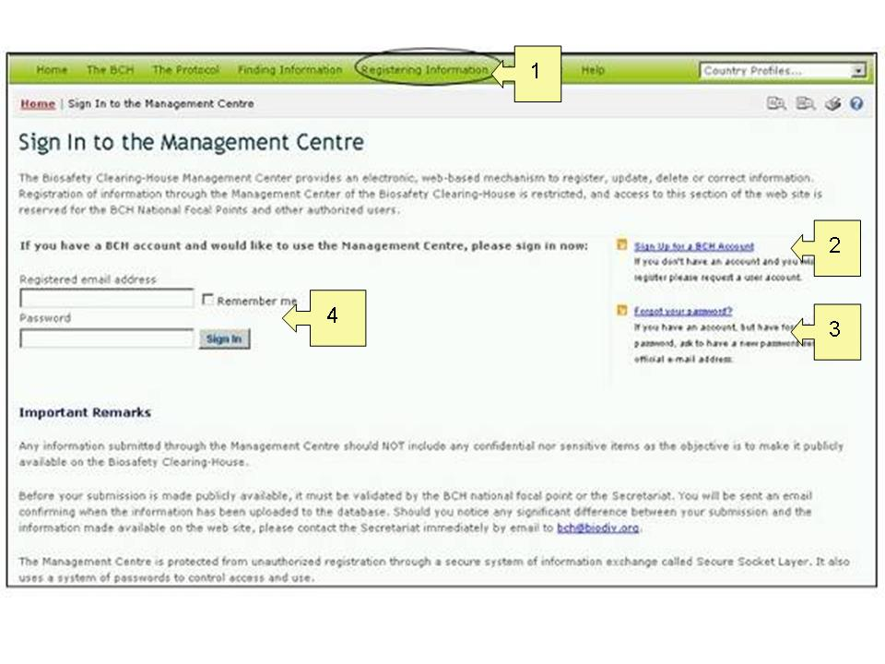
 | Abra el Centro de Gestión | Abra el Centro de Gestión con el enlace “Registrar información”
 | Obtenga una cuenta en el CIISB | Regístrese para obtener una cuenta en el CIISB completando el formulario en línea.
 | Si olvidó su contraseña | Haga clic en el enlace “Forgot your password”, Automáticamente se le enviará una nueva contraseña a la dirección de correo electrónico.
 | Ingrese a su cuenta | Escriba su dirección de correo electrónico y su contraseña y haga clic en el botón de registrarse (“Sign in”).

Navegue en la página de inicio del Centro de Gestión

Dirección de Internet:

https://bch.cbd.int/managementcentre/

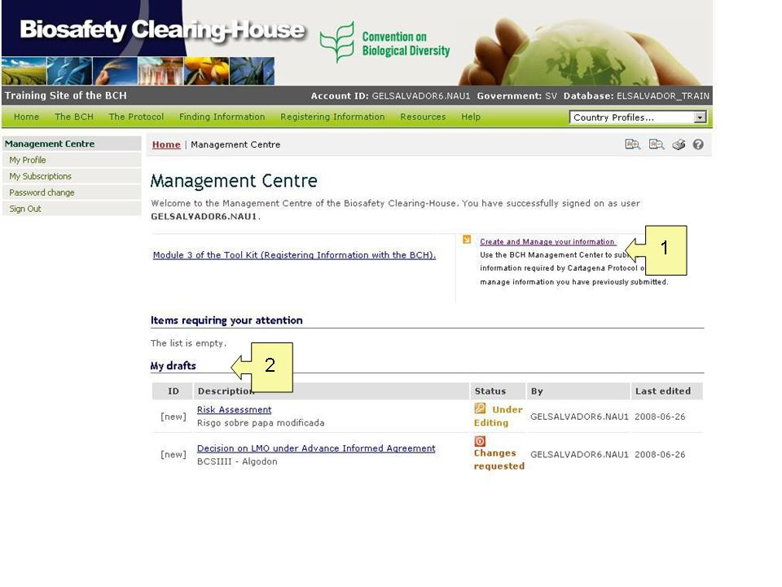

 | Cree y gestione su información | Utilice el Centro de Gestión de BCH para ingresar la información requerida por el Protocolo de Cartagena o para gestionar la información que ha registrado anteriormente siguiendo el vínculo
 | Borradores de registros | Acceda a sus borradores de registros haciendo clic en el título del registro correspondiente.
Cree registros nuevos; visualice o edite registros existentes

Dirección de Internet:
https://bch.cbd.int/managementcentre/myrecords.shtml

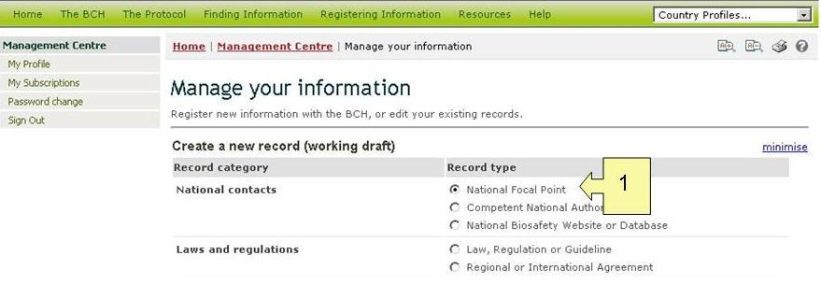
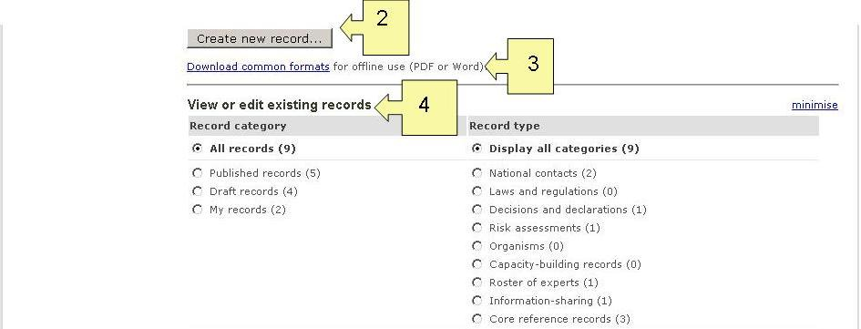
 | Seleccione un registro | Seleccione un registro de la lista
 | Cree un registro nuevo en el CIISB | Haga clic sobre el botón “create new record” , luego complete el formulario, seleccione la opción “submit for publishing”, para que se publique
 | Obtenga un formulario para usar fuera de línea | Descargue una copia del formato común para registro de información para ingresar información sin estar conectado a Internet.
 | Registros existentes | Visualice y edite los registros existentes en el título del registro correspondiente.

